Roofvisdag op de Linge 03-06-2017
‘S morgens 7:20 stond ik bij Sjors voor de deur, ik had dan wel pas om 7:30 afgesproken maar het kon mij allemaal niet snel genoeg gaan. Ik voelde mij als een kind dat op schoolreisje ging. De verwachting was hooggespannen, ik had nog nooit op de Linge gevist, laat staan vanuit een boot op de Linge vissen, een combinatie die in mijn ogen garant zou moeten staan voor succes.
Ik had mij in de aanloop naar de visdag al een beetje druk gemaakt over met welke methode ik zou moeten vissen. Nico had mij aangegeven dat er waarschijnlijk veel trollend gevist zou gaan worden, laat dat nu net de visserij zijn waar ik geen spullen voor heb. Ik ben zelf eigenlijk helemaal van het gooien met shadjes of met de dropshot. Vrijdag voor aanvang werd de bootindeling bekend gemaakt en ik mocht samen met Sjors bij Nico in zijn boot mee. Yes, dat gaat helemaal goed komen! Ik weet dat Nico ook wel van het shadvissen is dus daar hoef ik mij geen zorgen meer om te maken.
Iets voor acht uur reden we de parkeerplaats bij AC restaurant de Kroon op. Nadat iedereen was gearriveerd hebben we gezamenlijk onze tocht voortgezet naar de Linge. Na een halfuurtje lag de boot in het water en zijn we van start gegaan. Om wat meters te maken zijn we eerst gestart met het slepend vissen. Nico had met het trollen vorig jaar succes geboekt, hij had met deze methode 3 roofbleien weten te vangen. Om de perceptie wat te managen gaf hij aan dat de visserij op de Linge best taai kon zijn, maar dat was iets wat ik eigenlijk niet wilde horen. Ik dacht, zo eigenwijs als ik ben, deze prachtige rivier die moest toch wel het een en ander aan vis op gaan leveren, toch? Een paar roofbleien is ook helemaal niet verkeerd, ik heb deze vissoort nog nimmer gevangen.
Na een tijdje slepend vissen en geen aanbeet gehad te hebben, kwamen we op een bijzonder mooie plek. Het water was hier wat breder en in het midden moest een dieper gedeelte zijn. De zwarte visdiefjes vlogen wat zenuwachtig over ons heen, ze bleken niet ver van ons hun nesten te hebben. We voeren richting het diepere stuk en zagen op de dieptemeter de boden onder ons wegzakken. Hier moet het toch gaan lukken om het een en ander aan snoekbaars naar boven te krijgen, of misschien wel die meerval die vorig jaar hier gevangen werd. We stapten over op het verticalen en we lieten ons shadje net boven de bodem dansen, maar ook met deze visserij hebben we geen vis tot een aanbeet kunnen verleiden.
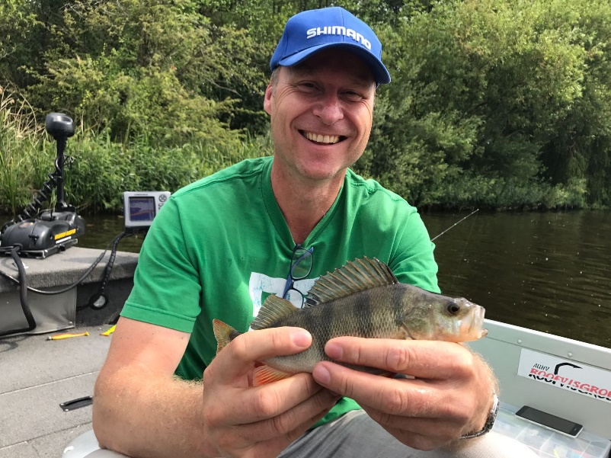
Goed, dan maar weer overstappen op slepend vissen. Ik had er een klein plugje aan gedaan en ben met een licht hengeltje gaan slepen. We hadden nu mooi de tijd om wat verhalen over andere visserij en tochten te delen. Boven ons hoofd vloog een kiekendief die waarschijnlijk net zo aan het jagen was naar een prooi als wij. Na een tijdje, voor mij, geheel onverwacht had ik leven aan de andere kant van mijn lijn. Een baarsje had met grote inspanning mijn plugje weten te bereiken, we waren immers met 10km per uur op roofblei aan het trollen. Maar goed, het eerste vis(je) was een feit en bracht de hoop op een goede vangst weer helemaal terug. Wij wisten toen ook nog niet dat de volgende vis zich pas ver in de middag zou aandienen.
Uiteindelijk kwamen we aan bij de verbinding tussen de Linge en het Merwede. Daar bij die sluis, daar zou het toch moeten lukken, toch? Ja dat kon niet anders, hier moesten die rovers toch wel zitten. Danny en zijn vader lagen al in de sluis te vissen en Danny wist daar voor onze ogen een baars te pakken en nadat wij wat dichterbij kwamen ook nog eens een mooie snoekbaars. Nu is het onze beurt dacht ik, maar ook deze smeekbede werd niet gehoord. Op een enkel tikje na was er geen leven aan het andere eind van mijn dropshot te vinden. Hoe is het toch mogelijk, er wordt vis gevangen alleen niet door ons. Maar later bleek dat de andere boten ook wat moeite hadden om hun visje te vangen.
Inmiddels aangekomen in Arkel wist ik mij een brug te herinneren waar ik mij al eens van had voorgenomen daar een keer te gaan vissen. We voeren door de sluizen om daarna min of meer rechtdoor de Merwede op te varen naar de door ons gezochte brug, maar die kwam maar niet. We zijn uiteindelijk gekeerd om terug te varen naar de sluis en toen dook rechts van ons de door ons zo gezochte brug op. We hadden dus vanuit de sluis links aan moeten houden en niet rechtdoor het Merwede moeten varen.
Onder de brug kwamen we Marco en Rob tegen, zij hadden ook nog niets. Deze brug en dan niets vangen, dat kon toch niet waar zijn? Ik heb altijd gedacht dat dit een top locatie voor baars en snoekbaars zou moeten zijn. Maar goed, we gaan een poging wagen. Al verticalend en dropshottend voeren we heen en weer onder de brug. Marco liet nog even zien hoe het moest en ving nog een baars om daarmee ons de ogen uit te steken. Nou dat zal dan wel de enige vis zijn geweest die onder deze brug zat.
Terug naar de sluis dan maar om dan onze weg op de Linge weer te vervolgen. Een halfuurtje varen hier vandaan zou de brug van de A15 liggen en daar moest het dan maar gebeuren. We spraken af om daar trollend naar toe te varen maar dat leverde alleen wat kannenblad en andere watersla op.
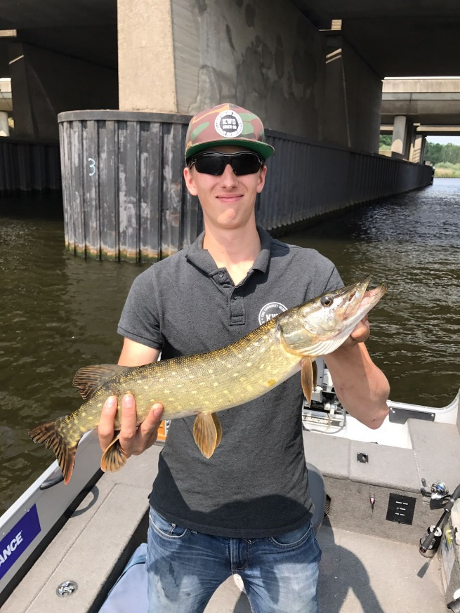
Bij de brug werd het weer gooien met een shadjes. Sjors wist bij de eerste gooi een mooie snoek te vangen en dat bracht de spirit in de boot weer helemaal terug. Iedereen stond op scherp om het huzaren stukje van Sjors te kopiëren. Er ging wat tijd overeen zonder ook maar een teken van leven maar uiteindelijk wist Nico een mooie snoekbaars te strikken. Ik dacht “yes”, dat is mijn visserij. Meesstal als er snoekbaars zit dan weet ik er wel eentje te vangen. Nico heeft de snoekbaars, zonder er een foto van te nemen, weer teruggeven aan het water, ik denk dat hij twijfelde aan het wel of niet fotogeniek zijn van de vis. Dus we zullen het in dit verslag zonder foto van de snoekbaars moeten doen. Het konings trio is met het vangen van de snoekbaars voor onze boot inmiddels binnen.

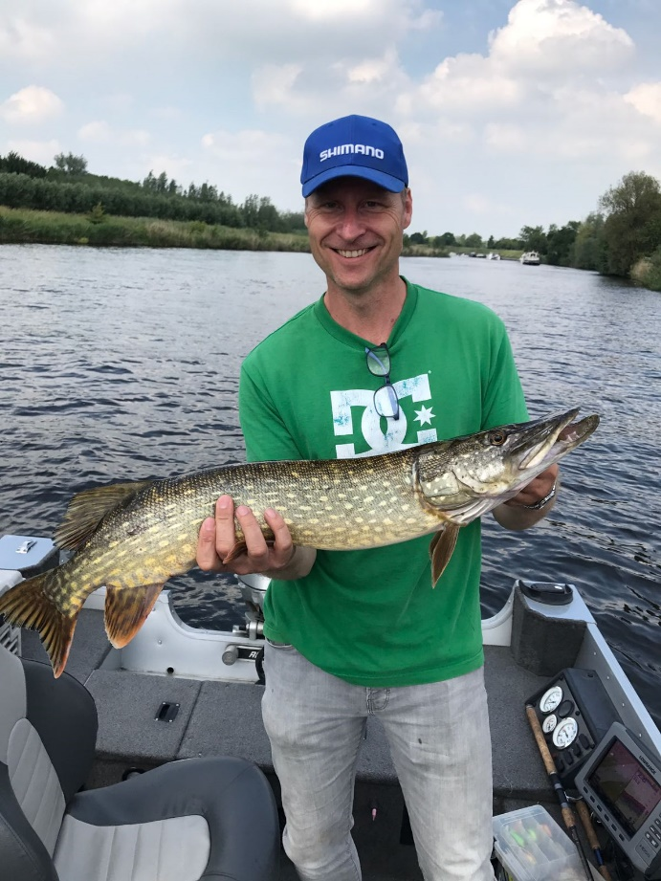
Het wilde bij mij niet echt lukken en dan ga je twijfelen, twijfelen aan zo’n beetje alles, kleur van je shadje, de gekozen vis methode, hengel molen combinatie en niet in de laatste plaats twijfelen aan jezelf. Wat doe ik toch verkeerd…. Nico, wat vind jij van dit kleurtje, dit moet toch een goed kleurtje zijn, hier moet het toch gewoon mee kunnen, ja toch? Na de bevestiging van Nico dat er met de shad en zijn kleur niets mis is gooide ik mijn shadje richting een paal dicht bij de waterkant. Ik tikte hem op om bijna direct daarna een aanbeet te voelen, “Boem” en het was hangen. Yes, ik heb er een, maar wat is het? Dat was nog de vraag. De vis gaf behoorlijk veel weerstand en wist ook flink tuig te pakken, mijn 12 grams hengeltje had het er maar knap moeilijk mee. Dit moest haast wel een flinke snoek zijn. Na wat touwtrekkerij, wat geven en nemen, was ik aan de winnende hand en liet de vis zich voor het eerst zien. Ja, het was een flinke snoek die na een foto en even meten (87 cm) weer netjes in het water werd teruggezet.
Het was al aardig laat geworden en we moesten weer richting de trailerhelling. We zijn hier slepend naar toe gevaren waarbij het Sjors nog lukte om een mooie snoek te pakken. We kwamen uiteindelijk wat te laat aan bij de trailerhelling, de andere stonden al enige tijd te wachten. De boot lag in een mum weer op de trailer en kwam aan deze mooie maar ook een tikkeltje taaie visdag een eind. Ondanks de beperkte vangsten was het een hele leuke dag waarin we hebben kunnen genieten van een hele mooi omgeving.
Arnoud

